

DISEÑO DE ESTRATEGIAS QUE PERMITAN MEJORAR LOS PROCESOS EN EL ÁREA DE PLANEACIÓN DE LA ALCALDÍA MUNICIPAL DE NOROSI, BOLÍVAR

KILVER NAVARRO SAMUDIO

UNIVERSIDAD POPULAR DEL CESAR
FACULTAD CIENCIAS POLÍTICAS Y ECONÓMICAS
ADMINISTRACIÓN DE EMPRESAS
AGUACHICA CESAR
2023
DISEÑO DE ESTRATEGIAS QUE PERMITAN MEJORAR LOS PROCESOS EN EL ÁREA DE PLANEACIÓN DE LA ALCALDÍA MUNICIPAL DE NOROSI, BOLÍVAR

FORMATO DE PRÁCTICAS CURRICULARES

KILVER NAVARRO SAMUDIO

KATHERINE ISABEL SOTO ASCANIO,
DIRECTORA DE PRÁCTICAS CURRICULARES

UNIVERSIDAD POPULAR DEL CESAR
FACULTAD CIENCIAS POLÍTICAS Y ECONÓMICAS
ADMINISTRACIÓN DE EMPRESAS
AGUACHICA CESAR
2023

DEDICATORIA

Dedico este trabajo principalmente a Dios, por haberme dado la sabiduría y el entendimiento necesario que me ha permitido llegar hasta esta etapa de mi formación profesional.

Por otra parte dedicárselo también a mi madre por ser esa persona fundamental en el apoyo de este proceso, brindarme cariño y amor incondicional de madre. A mi padre, que aunque es una persona muy reservada y prudente me ha enseñado que ser perseverante vale la pena y que aunque casi no estemos juntos siempre ha estado cerca de mí.

A mis hermanos por siempre confiar en mí y ser esa voz de aliento que me impulsa a continuar y finalmente a todos los docentes que han contribuido con brindarme los conocimientos necesarios para ser un excelente profesional que me permita alcanzar mis sueños.

KILVER NAVARRO SAMUDIO

TABLA DE CONTENIDO

Contenido
GLOSARIO 5
INTRODUCCIÓN 6
1. ASPECTOS BÁSICOS DE LA EMPRESA. 1
1.1. ACTIVIDAD ECONÓMICA QUE DESARROLLA LA EMPRESA 2
1.2. MISIÓN 3
1.3. VISIÓN 4
1.4. POLÍTICAS 4
1.5. VALORES 5
1.6. ORGANIGRAMA 7
1.7. ÁREA ESPECÍFICA DE LA PRÁCTICA 8
2. ACTIVIDADES ESPECÍFICAS DE LA PRÁCTICA PROFESIONAL. 10
2.1. NOMBRE DEL TRABAJO 10
2.2. DIAGNÓSTICO 10
2.3. JUSTIFICACIÓN 12
2.4. OBJETIVOS 13
2.4.1. Objetivo general 13
2.4.2 Objetivos específicos 13
2.5. PLAN DE ACTIVIDADES 13
3. DESARROLLO DE LA PRÁCTICA 15
3.1. DESARROLLO DEL OBJETIVO ESPECÍFICO 1. 15
3.2. DESARROLLO DEL OBJETIVO ESPECÍFICO 2. 15
3.3. DESARROLLO DEL OBJETIVO ESPECÍFICO 3. 17
2.7. CONCLUSIONES 18
2.8. RECOMENDACIONES 19
BIBLIOGRAFÍA 21
ANEXOS 22

GLOSARIO

ADMINISTRACIÓN PÚBLICA: se entiende como la realización de la actividad que corresponde a los órganos que forman ese sector además es el conjunto de comunicaciones con el gobierno público del municipio, (Wikipedia, en línea).

DESARROLLO ECONÓMICO: este supone ajustes legales e institucionales que son hechos para dar incentivos para fomentar innovaciones e inversiones, (Wikipedia, en línea).

DEMANDA SOCIAL: es el recurso por medio del cual las sociedades ejercen presión directa para obtener un cambio, desarrollo o transformación en las relaciones sociales y las cuales se institucionalizan en un grupo, de una sociedad determinada, (Wikipedia, en línea).

ORDENAMIENTO TERRITORIAL: es la planificación territorial, ordenamiento territorial y ordenación del territorio es la ciencia interdisciplinaria que es a su vez ciencia aplicada, (Wikipedia, en línea).

PLANEACIÓN: se determina como el proceso de preparar un conjunto de decisiones para la acción futura, dirigida a lo largo de objetivos por medio de preferible, (introducción a la planeación, capítulo 1, en línea).

INTRODUCCIÓN

El presente trabajo que conocerán a continuación contiene información fundamental y de interés general relacionado con el desarrollo de mis prácticas curriculares realizadas en la alcaldía municipal del municipio de Norosí Bolívar, específicamente desarrollada en el área de planeación, este trabajo es muy importante para cada estudiante que desea poner en práctica todos los conocimientos adquiridos durante la etapa de formación de su carrera, es por eso que para poder alcanzar el título que la universidad le otorga es necesario realizar las prácticas empresariales.

Este es un espacio donde el estudiante aplica todos los conocimientos adquiridos en el proceso de formación académico y que al final termina fortaleciendo los conocimientos y la empresa o entidades donde se desarrollen, el objetivo principal de desarrollar las práctica empresarial es apoyar de manera directa el área de planeación en la alcaldía del municipio de Norosí bolívar, además ayuda a conocer la realidad del campo laboral y aprender cada día a partir de las experiencias vividas.

Por otro lado este informe nos permitirá conocer a fondo todos los temas relacionados a la alcaldía municipal tales como su razón de ser, misión y visión, además de qué forma se llevan a cabo todos los procesos dentro del área de planeación, las políticas y valores que implementan agregado su estructura organizacional entre otras. Finalmente el proceso de práctica empresarial hace más apto al estudiante para su futuro profesional y para su participación en el desarrollo socio económico del país.

ASPECTOS BÁSICOS DE LA EMPRESA.

La razón social de esta entidad de administración pública es la alcaldía municipal del municipio de Norosí Bolívar (Norosí primero). Ubicada en el departamento de bolívar exactamente en el municipio de Norosí calle central allí se encuentra el palacio municipal, los medios por los cuales se pueden comunicar son: número de teléfono 3135278975 y correo institucional contactenos@norosi-bolivar.gov.co.

La representación legal de esta entidad está en cabeza de Arturo Londoño Jiménez identificado con cédula de ciudadanía número 84.091.142 elegido por elecciones populares como alcalde del municipio para dirigirlo en un periodo de tiempo de 4 años, estudió su primaria y secundaria en la institución educativa de Norosí Bolívar, profesional en administración de empresas y lleva una trayectoria o experiencia en administración pública y política de 8 años.

Las principales funciones o el objeto social de esta entidad de administración pública es promover la organización social y estimular la participación ciudadana en los procesos de la gestión pública local en el marco de las orientaciones distritales en la materia, además brindar desarrollo social y económico en el municipio donde se promueva la igualdad y el orden público.

ACTIVIDAD ECONÓMICA QUE DESARROLLA LA EMPRESA

Esta es una entidad de admiración pública encargada de manejar los recursos de la población que abarca este municipio su objeto económico es brindar desarrollo económico y social para generar mayor bienestar a esta población por medio de los diferentes procesos de gestión.
Por otra parte, el código de la actividad económica que desarrolla es 8412 que hace parte de las actividades secundarias, su forma jurídica es contribuyente como persona jurídica.
Algunas de las funciones que desempeña la alcaldía municipal Norosí primero son:
- Llevar a cabo la gestión y correcta administración de los diferentes recursos físicos y financieros de forma adecuada para prestar el servicio en el municipio.
- Administrar los asuntos municipales y prestar los servicios públicos que determine la ley.
- Ordenar el desarrollo de su territorio por medio del plan de ordenamiento territorial y construir las obras que se requieran para el progreso del municipio.
- Promover la participación de la comunidad y el mejoramiento social y cultural de sus habitantes y asociados.
- Planificar el desarrollo económico, social y ambiental de su territorio, de conformidad con la ley y en coordinación con otras entidades.
- Solucionar las necesidades insatisfechas de salud, educación, saneamiento ambiental, agua potable, servicios públicos domiciliarios, vivienda, recreación y deporte del municipio.
- Promover el mejoramiento económico y social de los habitantes.
Para finalizar cabe resaltar que su ámbito de operación está determinado en el plan de ordenamiento territorial y abarca todo el municipio, el tamaño de la alcaldía está determinado por el número de empleados y colaboradores hasta el momento no se tiene un dato exacto por los nuevos procesos de contratación que existen.

MISIÓN

El municipio de Norosí Bolívar, como ente territorial, proporciona las condiciones necesarias para la oportunidad prestación de los servicios para atender la demanda social, a través de la planificación del desarrollo económico, social, ambiental y del territorio y, de la administrativa efectiva de los recursos, propiciando la participación ciudadanía en la gestión pública, el ejercicio de los derechos y deberes constitucionales y la convivencia pacífica de sus habitantes, con el fin de mejorar su calidad de vida.

Desde el punto de vista de la planeación estratégica la misión de la alcaldía municipal del municipio de Norosí bolívar está bien definida o plantea ya que esta busca estudiar y definir cuál es el camino que se debe seguir para ejecutar las acciones necesarias para alcanzar el desarrollo del municipio, además abarca temas ambientales, sociales y económicos que son fundamentales para que una administración pública llegue a buenos términos. Esta misión es clara la cual va a permitir a todos los departamentos o áreas plantear las estrategias de desarrollo de forma clara y concisa que permitan cumplir los objetivos planteados por la administración municipal.

VISIÓN

Para finales del 2023 Norosí en cumplimiento al plan de desarrollo nuestro compromiso es con la gente, será un municipio competitivo de productivo, de gran proyección económica y social, que fundamenta su crecimiento en la explotación de sus recursos naturales, saneando sus finanzas públicas, garantizando su desarrollo y sostenibilidad.

En cuanto a la visión que tiene establecida la alcaldía del municipio de Norosí Bolívar la considero que está bien definida ya que estas son creadas por cada mandatario que se posesiona y que dirige el municipio durante 4 años. Por otra parte plantea dar solución al plan de desarrollo que es fundamental en el proceso de lo que se quiere alcanzar y cómo se quiere posesionar la misma, es por eso que esta visión va permitir definir el camino y las estrategias que se deben seguir para alcanzar las metas propuestas sin dejar a un lado la proyección económica, social y sus recursos naturales que va a permitir que quienes habiten en el municipio convivan de forma óptima y tranquila.

POLÍTICAS

En este ítem, deberá ubicar las Políticas de la Empresa, y en un segundo párrafo, el estudiante de práctica, deberá hacer un análisis de esas Políticas, si las considera bien construidas, si corresponde a la actividad de la empresa, y se encuentra debilidades en las mismas, deberá hacer las correcciones que considere y dejar plasmada las Políticas nuevas para la empresa que él recomendaría. Si la empresa no tiene políticas, el estudiante deberá presentar una propuesta de Políticas, basado en sus conocimientos y hacer el aporte desde lo aprendido en la planeación estratégica.
Nota: las políticas de la alcaldía del municipio de Norosí Bolívar no fueron establecidas debido a que se encuentran en procesos de creación por parte de la administración municipal.

VALORES

Estos valores que se presentan a continuación son creación propia, debido a que la entidad municipal aún no tiene definido los valores que se deben implementar, estos valores permitirán orientar e interiorizar en los servidores públicos y promover los comportamientos deseados para el mejor desempeño y prestación del servicio en la alcaldía municipal.
RESPETO: está fundamentado en reconocer, valorar y tratar de manera digna a todas las personas que trabajan e interactúan en la alcaldía así mismo respetar sus virtudes y defectos sin importar su labor su procedencia o títulos.

HONESTIDAD: actuar siempre con fundamento en la verdad cumpliendo siempre mis deberes con transparencia, rectitud y siempre favoreciendo el interés general de todos los que interactúan en la alcaldía municipal, es importante siempre decir la verdad e incluso cuando cometo errores porque es humano cometerlos pero no es correcto esconderlos.

COMPROMISO: se debe ser consciente de la importancia del rol como servidor público y se debe estar en disposición permanente para comprender y resolver las necesidades de las personas con las que me relaciono en mis labores cotidianas buscando siempre mejorar el bienestar de quienes acudan a nuestro servicio.

JUSTICIA: se debe actuar con imparcialidad que permita garantizar los derechos de las personas, actuar con equidad, igualdad y sin discriminación alguna, tomando decisiones informadas y objetivas basadas en evidencias y datos confiables siendo imparcial estableciendo mecanismos de diálogo y concertación con todas las partes involucradas de esta forma cuido que objetividad no se vea comprometida en la institución.

DILIGENCIA: cumplir con los deberes, funciones y responsabilidades asignadas a mi cargo de la mejor manera posible, con atención, prontitud, destreza y eficiencia para así optimizar el uso de los recursos del estado teniendo en cuenta que lo público es de todos, además cumplo con los tiempos establecidos para el logro de cada obligación laboral.

SOLIDARIDAD: se deben promover las construcciones colectivas para el cumplimiento de objetivos que son comunes en la entidad municipal, por eso en mis actividades diarias comparto mi saber y apoyó las labores de otras dependencias, ayudó a las personas cuando lo necesitan sin esperar algo a cambio entendiendo que hago parte de una entidad municipal además, soy género en mi actuar y compartir de manera desinteresada conocimientos, experiencias y recursos para lograr los objetivos y mejorar la construcción de equipo.

ORGANIGRAMA

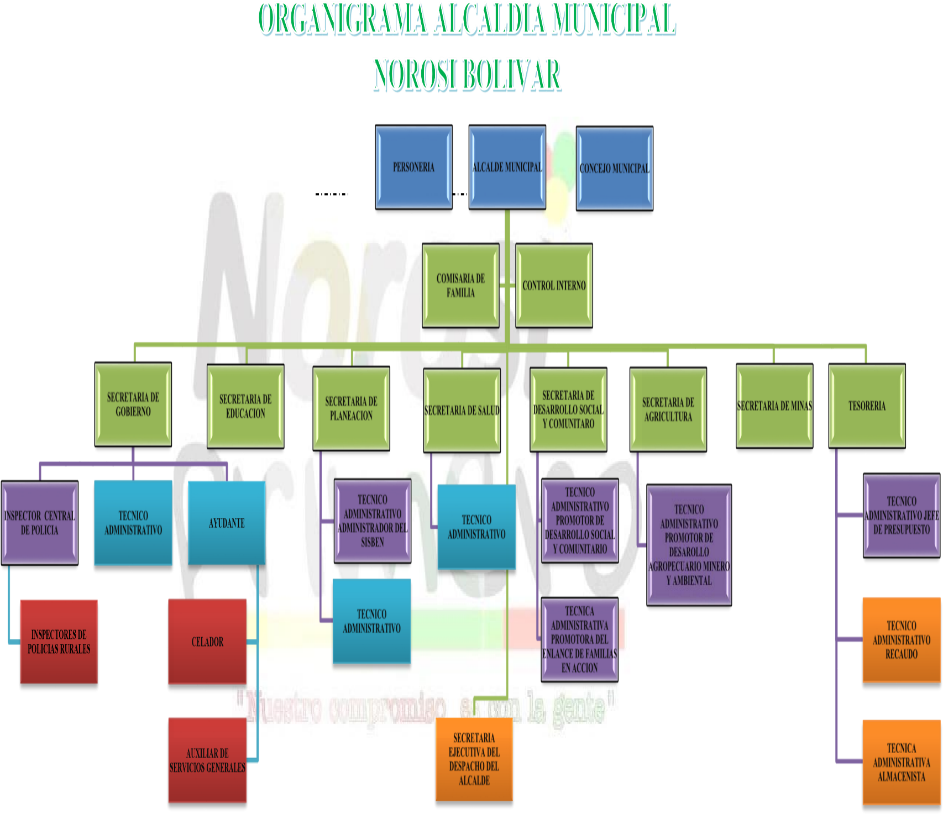

Fuente: página de la alcaldía municipal de Norosí Bolívar

El organigrama de la alcaldía del municipio de Norosí Bolívar está planteado de forma vertical, el cual nos muestra de forma jerárquica los diferentes niveles de poder en la entidad pública identificando la cadena de mando de la misma, cabe resaltar que este organigrama ofrece una visión en conjunto haciendo mucho más rápido la toma decisiones y la comunicación. Este organigrama está planteado por departamentos es decir de mayor a menor poder allí se puede observar en su diseño, donde en la parte superior se encuentra el alcalde municipal, personería y concejo municipal máxima autoridad del municipio de ellos se desprenden las diferentes áreas o secretarías y así descendentemente hasta llegar al departamento de nivel más bajo, por último podríamos decir que este organigrama es la representación formal de todos los roles internos y externos. En pocas palabras, es cómo se ve el “esqueleto” de la alcaldía municipal de Norosí primero, por lo tanto si cumple con las condiciones requeridas.

ÁREA ESPECÍFICA DE LA PRÁCTICA

Las prácticas profesionales son fundamentales en cuanto a la adquisición de nuevos conocimientos y experiencia de cómo funciona el campo laboral, es por esto que las prácticas desarrolladas en la alcaldía municipal del municipio de Norosí Bolívar exactamente en el área de planeación la cual tiene algunas funciones principales que son el seguimiento del plan de desarrollo del municipio y planificar el uso del suelo del municipio entre otras.

El jefe de esta área es el secretario de planeación en cabeza del arquitecto José de los santos franco quien es el encargado de dirigir esta área y vigilar que todos los procesos dentro de la misma se desarrollen de forma adecuada para dar cumplimientos a los objetivos planteados por la administración.

Algunas de las funciones que se están llevando a cabo por parte del practicante son:
- Apoyar las acciones administrativas que se establezcan en el área.
- Hacer la revisión a los diferentes proyectos que se aprueban para determinar si cumplen con las condiciones.
- Archivar documentación.
- Brindar orientación al público que requiera información sobre el ordenamiento territorial entre otras.
- Organizar los proyectos de manera que cumplan con la estructura de acuerdo al tipo de proyecto.
Cabe resaltar que estas actividades son monitoreadas permanentemente por el jefe de planeación para que no vayan a ver errores a la hora de ejecutarlas.

ACTIVIDADES ESPECÍFICAS DE LA PRÁCTICA PROFESIONAL.

NOMBRE DEL TRABAJO

Diseño de estrategias que permitan mejorar los procesos en el área de planeación de la alcaldía municipal de Norosí, bolívar

DIAGNÓSTICO

Partiendo de que las alcaldías son entidades administrativas formadas por un conjunto integrado alrededor de un municipio vinculados entre sí por relaciones de orden físico, económico y social este diagnóstico está dirigido al área de planeación de la alcaldía municipal del municipio de Norosí Bolívar.
Para empezar a describir la situación que se presenta en esta área, primero diremos que está integrada por el secretario de planeación, su asistente, la secretaria y el practicante, las condiciones en el cual se desempeñan las actividades algunas son óptimas en cuanto a la gestión y conocimientos de los trabajadores más sin embargo el espacio donde está ubicada considero que es un poco reducido.
El funcionamiento del área es óptimo en cuanto al trabajo en equipo y solidaridad entre compañeros cumpliendo con los objetivos planteados donde las actividades a desarrollar son dirigidas por el jefe de la secretaría para evitar errores, más sin embargo cada trabajador tiene diferentes responsabilidades asignadas. Por otra parte en cuanto a equipamiento tecnológico considero que es un poco reducido el número de computadores que tiene el área donde solo se cuenta con dos equipos sistémicos.
Este diagnóstico se llevó a cabo por medio de un diagrama de causa-efecto el cual nos permite organizar de manera lógica las posibles causas de un problema o efecto específico que esté aconteciendo el área de planeación de la alcaldía municipal del municipio de Norosí Bolívar.
Diagrama de causa-efecto

Pérdida de tiempo

Los trabajadores demoran en realizar procesos
Ausencia de los diferentes sistemas de información
Deficiencia en la toma de decisiones
Sobrecarga laboral
Ausencia de estrategias
Desorganización
Los trabajadores no tienen comodidad para laborar

2
3
1
Son demorados los procesos en el área

No se desarrolla el trabajo correctamente
El servicio a quienes necesitan información es lento
Errores frecuentes
No se desarrolla el servicio de manera eficiente

El espacio donde funciona el área de planeacion es reducido
Retrasos en algunas actividades
No se realizan los procesos en forma ordenada

Ausencia de estrategias que permitan definir acciones y mejorar los procesos en el área de planeación de la alcaldía municipal de Norosí, bolívar

del sector comercio en el corregimiento de la mata cesar?
Pocos equipos como computadores en el área
Efectos
Causas
Demora en algunos procesos

Nota: diagrama de causas y efectos de problemas de la alcaldía del municipio de Norosí Bolívar.
Creación propia.

JUSTIFICACIÓN

La importancia de realizar la práctica empresarial radica en que me permite ganar experiencia en el ámbito laboral, es la oportunidad de poner en práctica todos los conocimientos adquiridos a lo largo del proceso de formación en la universidad popular del cesar, además se busca fortalecer algunas aspectos personales y profesionales teniendo como objetivo el área de la secretaría de planeación de la alcaldía municipal de Norosí Bolívar, así mismo me permite desarrollar competencias de trabajo en equipo interdisciplinario que son fundamental en el entorno.
Es importante llevar a cabo esta investigación ya que nos va permitir identificar cuáles son esos procesos que no se están desarrollando de forma óptima en el área de la secretaría de planeación municipal, así mismo identificar cuáles son las estrategias que se están llevando a cabo y si verdaderamente funcionan para llevar a cabo los diferentes procesos administrativos que se desarrollen en la misma.
Por otra parte quienes se beneficiaran principalmente de esta investigación es la alcaldía municipal ya que ayudará a mejorar los procesos de gestión y desarrollo del territorio, otros que serán beneficiados es el área de la secretaría de planeación ya que permitirá identificar las fallas que se están cometiendo en los procesos y por último la comunidad en general del municipio debido a que mejorar la atención y necesidades administrativas.
Al no llevar a cabo esta investigación en la secretaría de planeación del municipio de Norosí bolívar no se implementarán nuevas estrategias de desarrollo y funcionamiento, teniendo como base la planeación estratégica que permita un mejor funcionamiento y desarrollo de los diferentes procesos que allí se desarrollan.

OBJETIVOS

Objetivo general

Diseñar estrategias que permitan mejorar los procesos en el área de planeación de la alcaldía municipal de Norosí, Bolívar

2.4.2 Objetivos específicos

Identificar las estrategias que se utilizan en el área de planeación de la alcaldía del municipio de Norosí, Bolívar.

Construir nuevas estrategias que permitan fortalecer los procesos en el área de planeación de la alcaldía del municipio de Norosí, Bolívar.

Socializar las estrategias propuestas, las cuales están enfocadas a mejorar la planeación estratégica de la alcaldía, del municipio de Norosí, Bolívar.

PLAN DE ACTIVIDADES

MESES | FEBRERO |  | MARZO |  |  |  | ABRIL |  |  |  | MAYO |  |  |  | JUNIO
SEMANAS | 3 | 4 | 1 | 2 | 3 | 4 | 1 | 2 | 3 | 4 | 1 | 2 | 3 | 4 | 1 | 2 | 3 | 4
Inicio de prácticas curriculares
Asesorías con el asesor de practicas
Encuentro virtual del asesor de prácticas con el estudiante y jefe inmediato
Entrega del primer informe
Correcciones por parte del asesor al primer formato
Visita del asesor a la empresa
Entrega del segundo informe
Revisión y corrección de segundo informe
Primer objetivo. Identificar las estrategias que se utilizan en el área de planeación de la alcaldía del municipio de Norosí, Bolívar.

Segundo objetivo.
Construir nuevas estrategias que permitan fortalecer los procesos en el área de planeación de la alcaldía del municipio de Norosí, Bolívar.
Tercer objetivo. Socializar las estrategias propuestas, las cuales están enfocadas a mejorar la planeación estratégica de la alcaldía, del municipio de Norosí, Bolívar.
Sustentación del informe final

Nota: cronograma de actividades de las prácticas curriculares en la alcaldía del municipio de Norosí Bolívar.
Elaboración propia.

DESARROLLO DE LA PRÁCTICA

DESARROLLO DEL OBJETIVO ESPECÍFICO 1.

La forma o manera como se llegó a dar solución al objetivo específico número uno, que busca identificar las estrategias que se utilizan en el área de planeación de la alcaldía del municipio de Norosí, Bolívar fue: durante el tiempo que se estuvo realizando las prácticas se hizo un análisis a la situación actual del área de planeación el cual permitió identificar las necesidades y problemas mencionadas en el diagrama de causa y efecto, seguidamente se le hizo interrogación al secretario de planeación el ingeniero José de los santos franco quien es el principal responsable del funcionamiento del área, el cual nos describió algunas de las estrategias que se utilizaban para ser eficiente en los procesos que se desarrollen en la misma.
Por otra parte también se identificaron mediante el análisis de definiciones de acciones es decir, se identificaba la forma como los empleados de esta área desarrollaban las acciones laborales para determinar cuáles eran las estrategias que ellos implementaban que les permitía poner en marcha sus acciones, de estas formas fue como se identificaron las estrategias que se utilizaban en esta área de la alcaldía del municipio de Norosí Bolívar.

DESARROLLO DEL OBJETIVO ESPECÍFICO 2.

El segundo objetivo que consiste en construir nuevas estrategias que permitan fortalecer los procesos en el área de planeación de la alcaldía del municipio de Norosí, Bolívar, se le dio solución mediante la creación de nuevas estrategias teniendo como base la planeación estratégica que nos permite definir las acciones para alcanzar los objetivos deseados del área de planeación, a continuación se mencionaran las estrategias creadas y que se pretenden proponer al área:
- Establecer el un cronograma de actividades semanal o mensualmente para el desarrollo de todos los procesos que se requieran: con esta estrategia lo que se busca es trabajar de forma ordenada y cumplir los compromisos justo a tiempo.

- Desarrollar innovación continua: la monotonía en la forma como siempre desarrollas las actividades laborales es una de las causa de no cumplir con los objetivos planteados, por lo tanto es importante ser innovadores en la forma de realizar el trabajo.

- La estrategia de cooperación: esta estrategia está enfocada en el trabajo en equipo dentro del área de planeación, es claro que cada trabajador tiene sus responsabilidades pero siempre es necesario contribuir con nuevos conocimientos con los compañeros del área.

- Estrategia de responsabilidad social e integral: lo que se pretenden es que los empleados cumplan con las acciones en los procesos siempre que sean requeridos.

- Estrategia de ampliación de la información: esta estrategia lo que pretende es brindar información oportuna a quienes requieran respecto al plan de ordenamiento territorial.

- Estrategia de priorización: el área de la secretaria de planeación municipal es fundamental para en el desarrollo de los objetivos generales de la institución, por eso es importante darle prioridad algunos procesos que se necesiten de manera urgente, de esta forma se pueden solucionar los algunas problemáticas que se presenten.

DESARROLLO DEL OBJETIVO ESPECÍFICO 3.

En cumplimiento a este objetivo sobre socializar las estrategias propuestas, las cuales están enfocadas a mejorar la planeación estratégica de la alcaldía, del municipio de Norosí, Bolívar se llevó a cabo una charla donde se compartió información de las estrategias planteadas en el objetivo número dos y la importancia que estas representan al área para el cumplimento de los objetivos propuestos y el desarrollo de las acciones en los diferentes procesos, por otra parte se le entrego el documento donde se encuentran planteadas las estrategias propuestas como parte del proceso de formación de las misma.
Los arreglos en estrategias están sujetos a cambios y, debido a su carácter permanente, su utilización se ha convertido en un importante desafío de gestión. Por ello, se han propuesto diversos métodos o estrategias, sistemas y métodos para una transición exitosa dentro de la dinámica característica del trabajo dentro de la secretaria de planeación municipal. Es importante considerar que las alcaldías se desarrollan en base a una cultura dominante, a partir de la cual pueden determinar cómo comportarse y adaptarse a los cambios externos e internos a nivel ambiental, social y económico, o por el contrario, resistir los mensajes del entorno anterior. Así, los valores organizacionales, las creencias y otros elementos determinan el éxito o el fracaso.

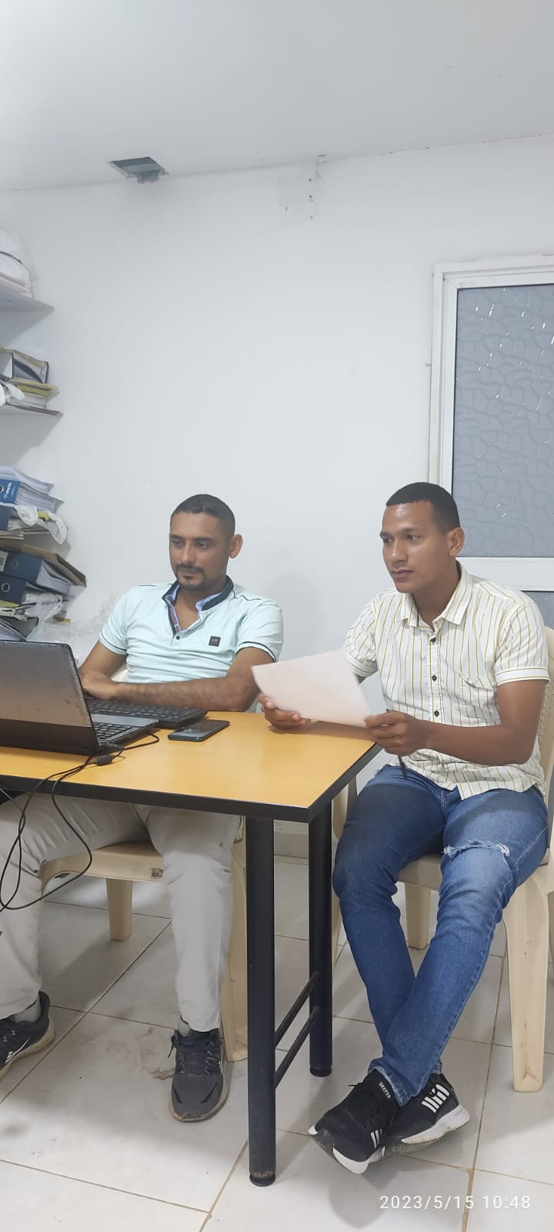
Nota: imagen de socialización de las estrategias planteadas.

CONCLUSIONES

Haber realizado las practicas curriculares en la acadia del municipio de Norosí Bolívar me ayudo a ver la manera cómo funcionan las entidades públicas desde el área de la secretaria de planeación y de esta manera abrir mis propias ideas, observando el contexto para encontrar las mejores soluciones a los diferentes problemas que se presentaron en el área. Además, pude desarrollar y poner en práctica todos los conocimientos adquiridos en el tiempo de formación en la universidad, de igual forma mis habilidades y actitudes profesionales.
Por otra parte en este formato no se incluyeron las políticas que utiliza la alcaldía municipal ya que se encuentran en proceso de creación por parte de asesores externos de la entidad pública, debido a que son normas internas que están diseñadas de cierta forma para regular y establecer las reglas de conducta se decidió dejar el espacio y acoger las que los asesores creen.
La secretaria de planeación de la alcaldía del municipio de Norosí Bolívar al momento de empezar las prácticas correspondientes en cuanto a lo que tiene que ver con la organización estructural de todos los proyectos de mínima y máxima cuantía se encontraba en desorganización, así que con el aporte brindado se logró el ajuste de todos esos proyectos para la mejora de los procesos de igual forma se lograron establecer estrategias basadas en la planeación estratégica que se consideraron importante para el buen funcionamiento del área y el alcance de os objetivos.
Finalmente agradecer a la alcaldía municipal en especial al área de la secretaria de planeación por permitirme hacer parte de su equipo de trabajo ya que fue muy importante para mí debido a que pude aportar en los diferentes procesos que se llevaron a cabo y la oportunidad de demostrar mi trabajo y proponer ideas en cuanto nuevas estrategias organizacionales.

RECOMENDACIONES

Haciendo hincapié en el primer objetivo específico de esta práctica que consiste en identificar las estrategias que se utilizan en el área de planeación de la alcaldía del municipio de Norosí, Bolívar, se considera que es importante tener bien identificadas todas las estrategias de funcionamiento del área, de esta forma se garantiza la eficiencia de los procesos administrativos y el buen desarrollo de las actividades laborales dentro y fuera de la secretaria de planeación municipal.
Resulta favorable para la secretaria de planeación crear nuevas estrategias que permitan fortalecer los procesos, es por esto que es muy importante acoger las nuevas estrategias creadas en este formato que van a permitir desarrollar el trabajo en equipo y de manera organizada, por lo tanto se espera que sean una herramienta de apoyo funcional que este inmerso en todos los procesos que se desarrollen.
Finalmente en este pliego de recomendaciones donde se socializaron las nuevas estrategias enfocadas en mejorar la planeación estratégica es importante tener muy claro los conceptos e ideas ofrecidos en cuanto a la mejora de los procesos del área de la secretaria de planeación, al no ser de esta forma es importante revisar nuevamente el listado de estrategias creadas por parte del practicante.

BIBLIOGRAFÍA

ALCALDÍA MUNICIPAL, ‘’página web’’, (en línea). (8 de marzo del 2023), disponible en: http://www.norosi-bolivar.gov.co/.

Definición, ‘’página web’’, (en línea). 10 de marzo del 2023, disponible en: https://definicion.de/alcaldia/#:~:text=Se%20trata%20de%20una%20regi%C3%B3n,que%20puede%20conocerse%20como%20alcald%C3%ADa.

ANEXOS

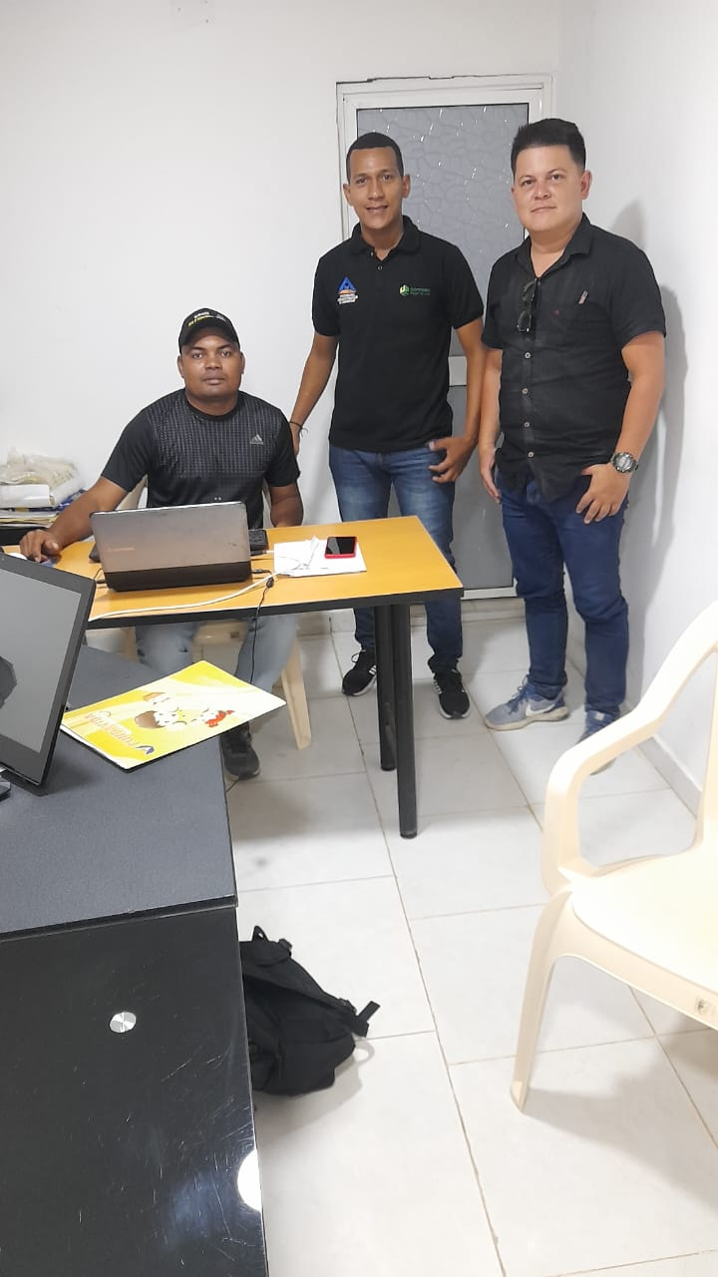
Anexo 1: fotografía visita el docente de la universidad a la secretaria de planeación del municipio de Norosí Bolívar.
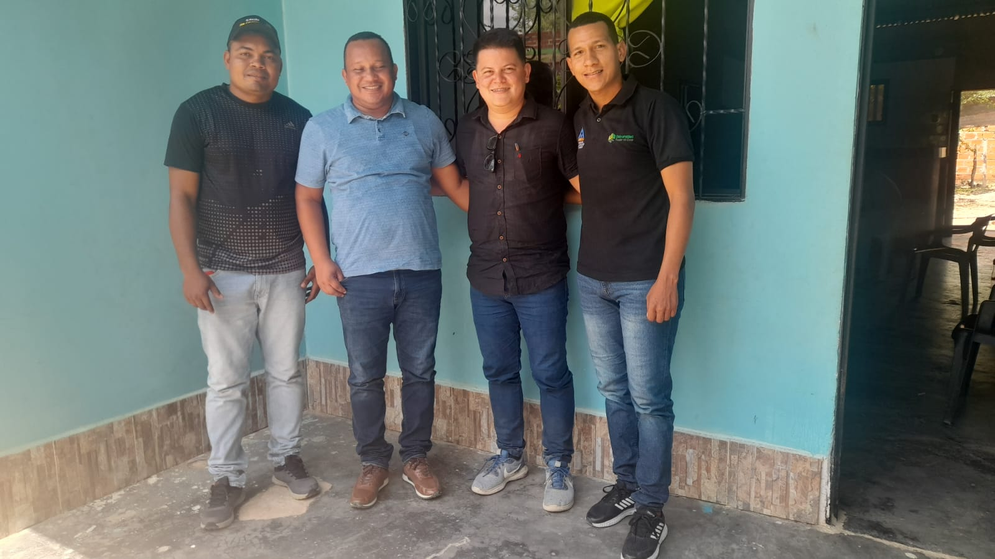
Anexo 2: fotografía recibimiento del alcalde municipal y uno de los encargados del área de planeación municipal.

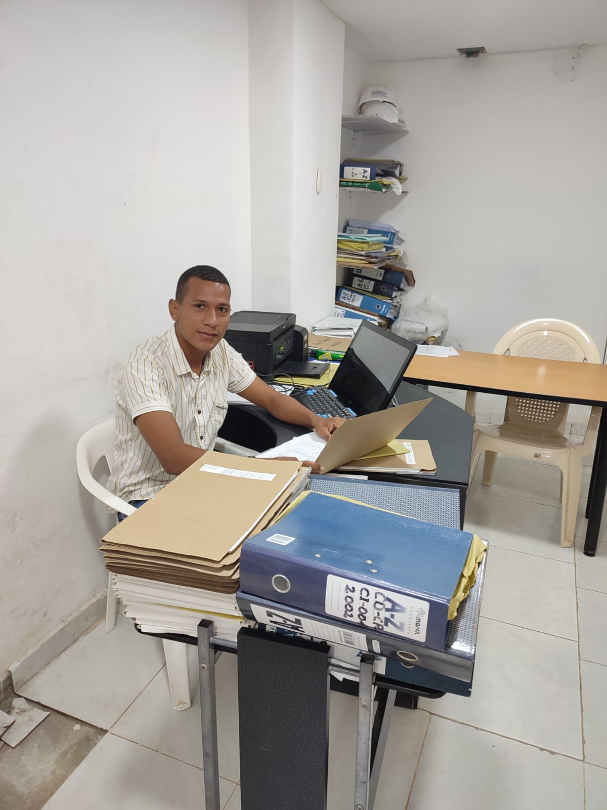

Anexo 3: área de trabajo de las practicas

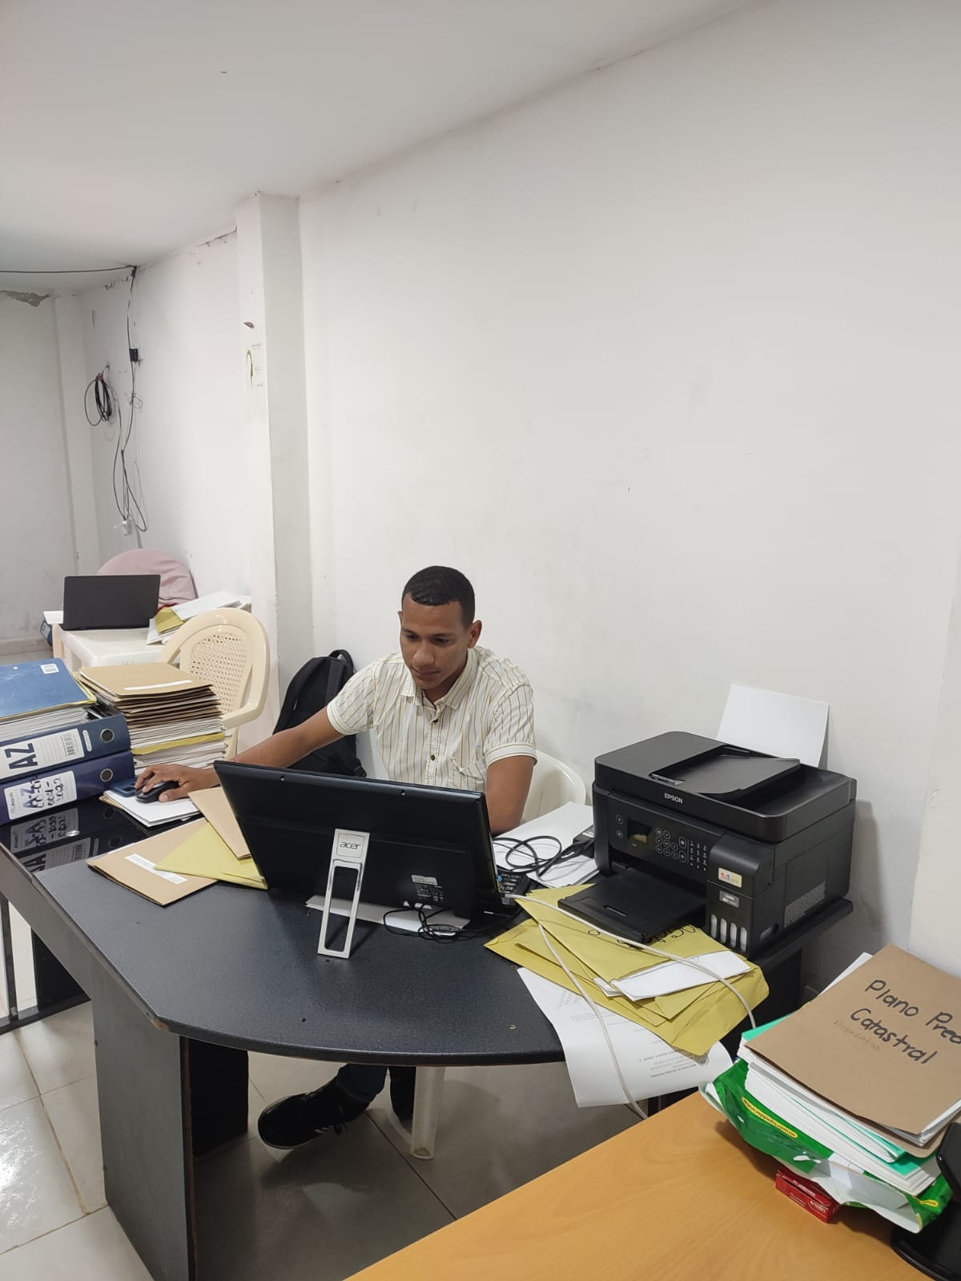
Anexo 4: área de trabajo de las practicas
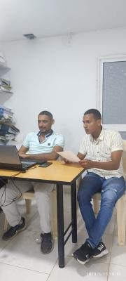

Anexo 5: socialización de estrategias con el secretario de planeación municipal.

